**Курсов проект**

**по УСП**

**Специалност: СИТ**

**Курс:III**

**Изработили: Октай Тулум Фак. №: 18621704 3а Група**

**Божидар Русалинов Фак. №: 18621718 3а Група**

**Задание:**

Система за търсене на автомобили. Системата трябва да предоставя следните възможности:

* въвеждане на информация за автомобил – напр. марка, модел, екстри и др.;
* търсене на автомобили, които отговарят на определени критерии (филтриране) – напр. марка, модел, екстри и др.

**Начален екран:**

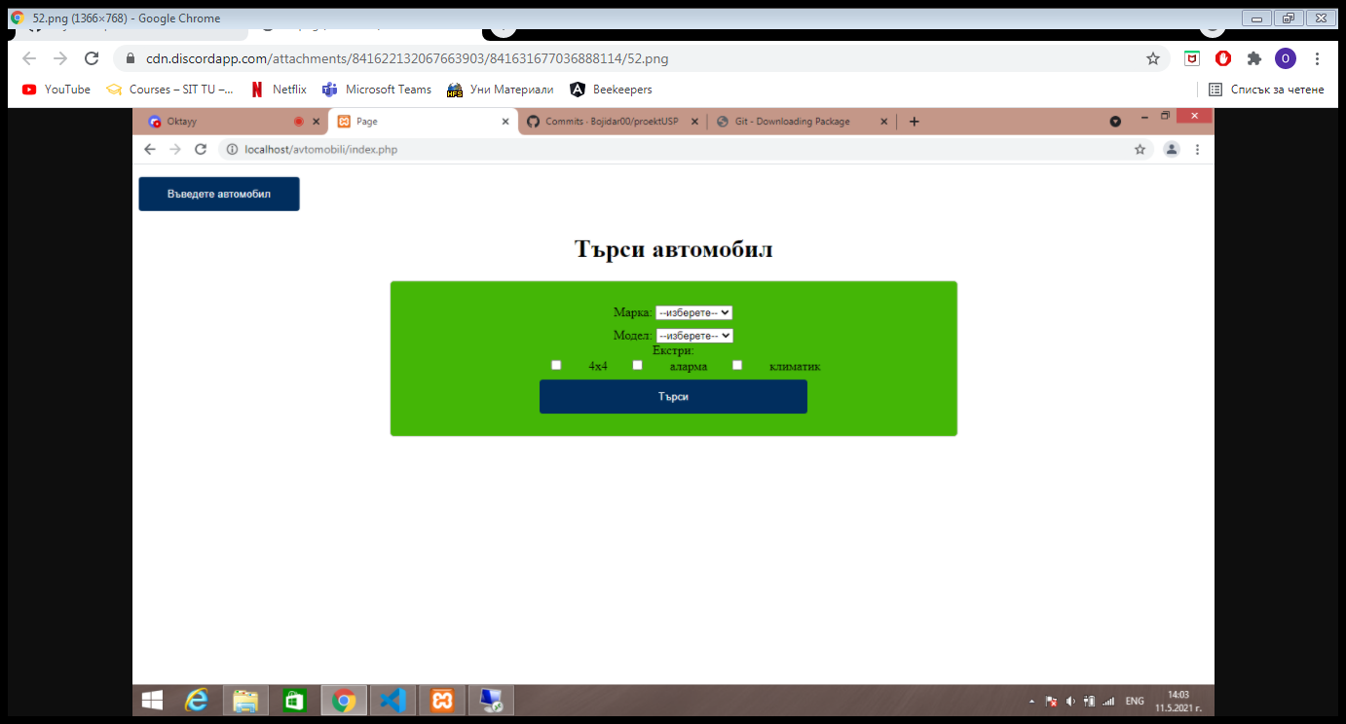

Началният екран съдържа търсене на автомобил. Можем да изберем марка, модел и екстри.

**Въвеждане на автомобил:**

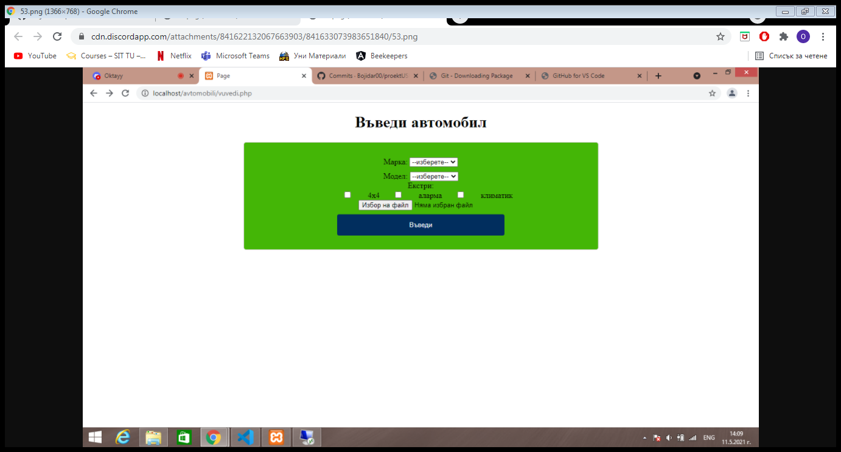

Екранът за въвеждане съдържа въвеждане на марка, модел, екстри и можем да добавим и снимка на автомобила. След като натиснем бутона въведи автомобилът се въвежда.

**Бюджет:**

За бюджета сме използвали метода от горе – надолу.

Всички разходи по анализирането, проектирането, разработването, тестването и документирането на проекта са анализирани и към тях е добавен малък излишък.

Спрямо представената информация общата стойност на проекта възлиза на 4080,00$.

**Обхват на разработката:**

Софтуерното приложение трябва да покрива всички изисквания, които възложителя е дал, както и да предоставя лесен и интуитивен интерфейс за работа. Разработеният проект позволява на потребителя да въвежда данни за автомобил, да качва снимки на автомобила. След като въведем данните автомобила можем да търсим автомобил по дадените филтри.

**Общи изисквания:**

Продуктът е WEB приложение на програмния език PHP.

За запазване на информация е използвана MySQL база, която е избрана заради съвместимостта си с езика PHP.

# **Обосновка на избора на система за контрол на версиите**

**Причина:**

Една от основните причини за изборът на Git беше фактът, че Git позволява на всеки от нас да притежава собствено repository, в което да работи, по който начин можем едновременно да работим върху един и същи файл. Git позволява лесно презаписване и актуализиране на файлове, както и връщане към предходно състояние на проекта, в случай че се откажем от дадена идея. Git позволява също и създаването на клонове, позволявайки ни да разработваме различни допълнителни идеи, без да възпрепятстваме главния проект.

**Настройки:**

За да се използва Git се изисква регистрация в Github. Трябва да се изтегли конзолно приложение за реализацията на локално repository. След това трябва да се свърже с visual studio code.

# **Обосновка на избора за система за управление на проекти:**

**Причина за избора:**

Trello позволява лесно управление на разпределението на задачи, чрез прости за използване инструменти за организиране и също дава възможност за проследяване на прогреса. Приложението също така праща известия при възникнали промени - нови или завършени задачи, като улеснява комуникацията между членовете на екипа. Trello дава възможността за общи дискусии, прикрепяне на коментари към отделните задачи и лесно споделяне на файлове.

**Настройки, нужни за работа в Trello:**

За използването на web версията на Trello се изисква регистрация в Trello. След това се определя project manager, който създава нов проект към Trello и добавя хората от екипа в него. Избира се възможността на видимост на проекта - публичен или скрит(само за участниците в него).

# **Обосновка и разяснения към избраната методология за разработка на софтуера:**

Избрахме методология Kanban, главно защото ограничава количеството на работа в даден момент. Така екипът може да се съсредоточи върху текущата задача и да я извърши качествено. Kanban дъската дава възможност на всички участници в проекта да виждат предстоящите задачи. Така те могат да предложат с коя следваща задача да се заемат.

**Предимства:**

Удобен е както за малки така и за големи проекти, тъй като главното нещо, което прави освен визуализацията е ограничаването на броя недовършени задачи чрез лимит на всяка фаза от работния поток.

# **Описание на стъпките по реализацията:**

**Екип:**

Октай Тулум

Божидар Русалинов

**Определяне на роли:**

Мениджър на проекта: Божидар

Софтуерен архитект: Божидар

Дизайнер за потребителския интерфейс: Октай

Разработчик на бизнес логиката: Божидар, Октай

Технически писател: Октай

Тестер: Божидар

## Разделяне на задачи:

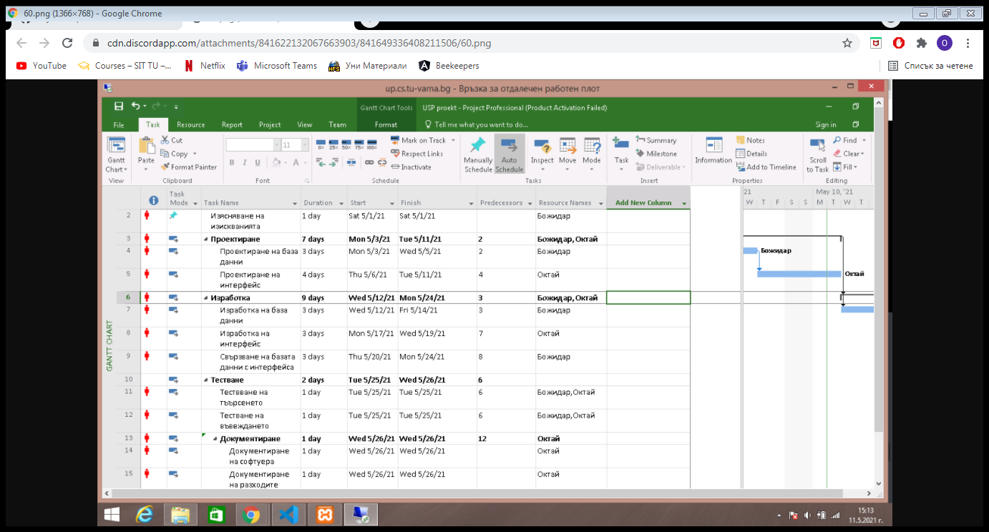

## Определяне на срокове:

**Начало:01.05.2021г.**

Изясняване на изискванията:01.05.2021г.

Проектиране:03.05.2021г.-11.05.2021г.

Изработка:12.05.2021г.-24.05.2021г.

Тестване:25.05.2021г.-26.05.2021г.

Документиране:26.05.2021г.-26.05.2021г.

**Край:26.05.2021г.**

## Програмни средства за реализацията:

Език за програмиране: PHP

Платформа за визуализация: Web browser

База данни: MySQL

IDE: Visual Studio Code

Допълнителни помощни средства: XAMPP

**Жалонни точки:**

|  |  |  |
| --- | --- | --- |
| **Събитие** | **Описание** | **Предходна** |
| **1** | **Изискванията са изяснени** |  |
| **2** | **Базата данни е проектирана** | **1** |
| **3** | **Интерфейсът е проектиран** | **1** |
| **4** | **Базата данни е създадена** | **2,3** |
| **5** | **Интерфейсът е създаден** | **2,3** |
| **6** | **Интерфейсът е свързан с базата данни** | **4,5** |
| **7** | **Търсенето е тествано** | **6** |
| **8** | **Въвеждането е тествано** | **6** |
| **9** | **Софтуера е документиран** | **7,8** |
| **10** | **Разходите са документирани** | **7,8** |

(1)

(1)

(3)

(2)

(1)

9

3

5

8

1

2

6

7

4

(1)

(1)

(5)

(5)

(3)

10

**Trello**

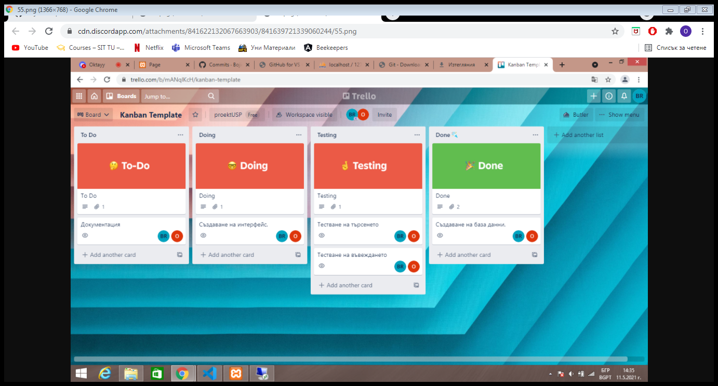

**Kaлендар:**

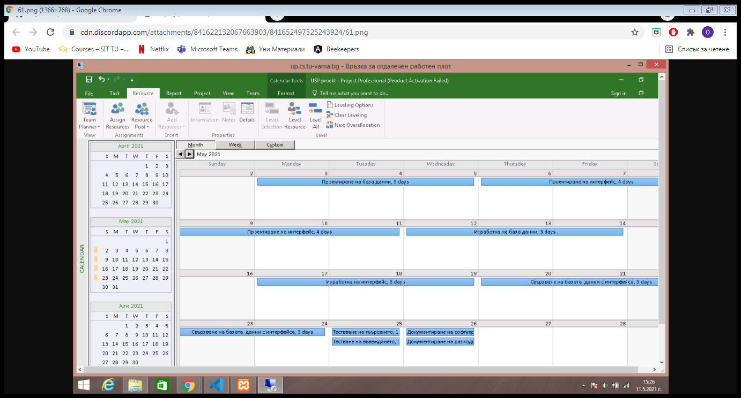

**Ресурсен лист:**

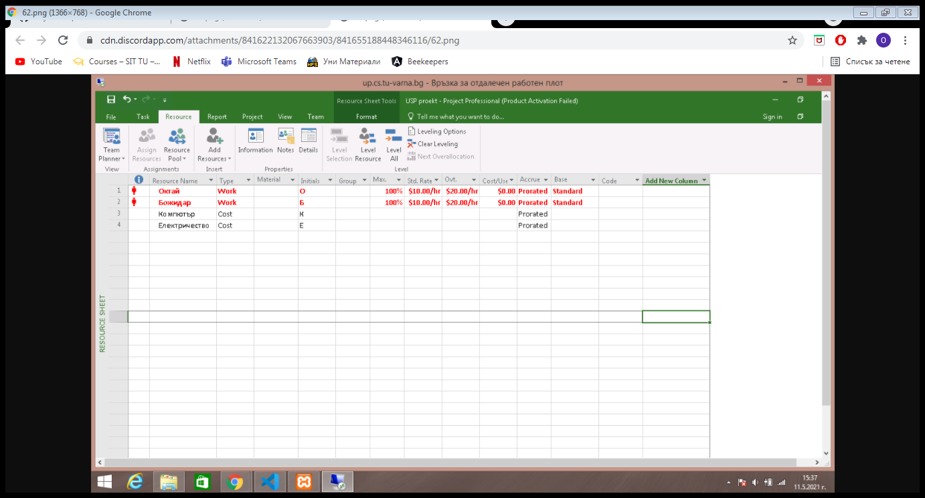

**Диаграма на Гант:**

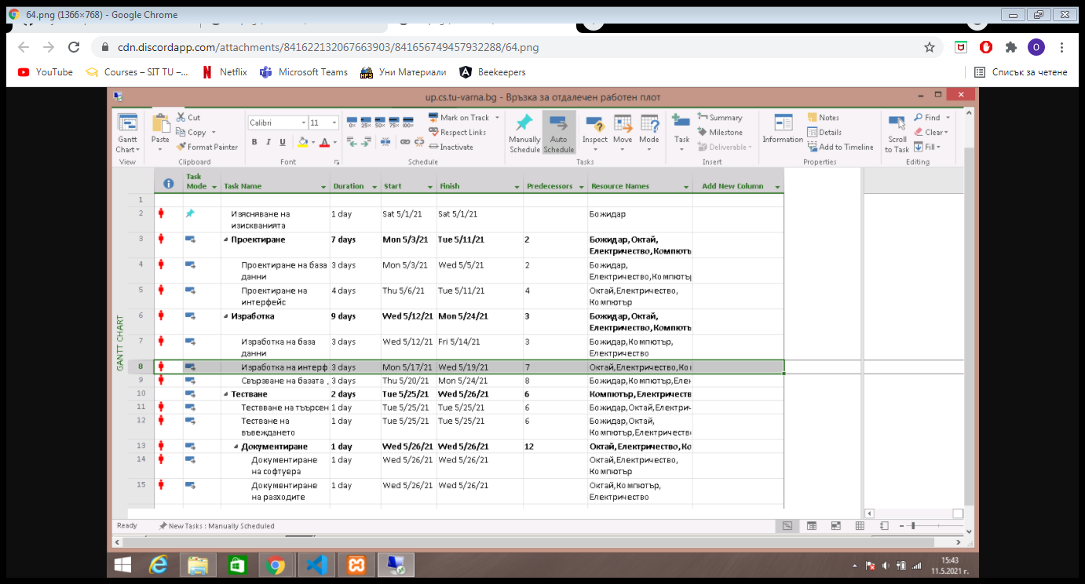

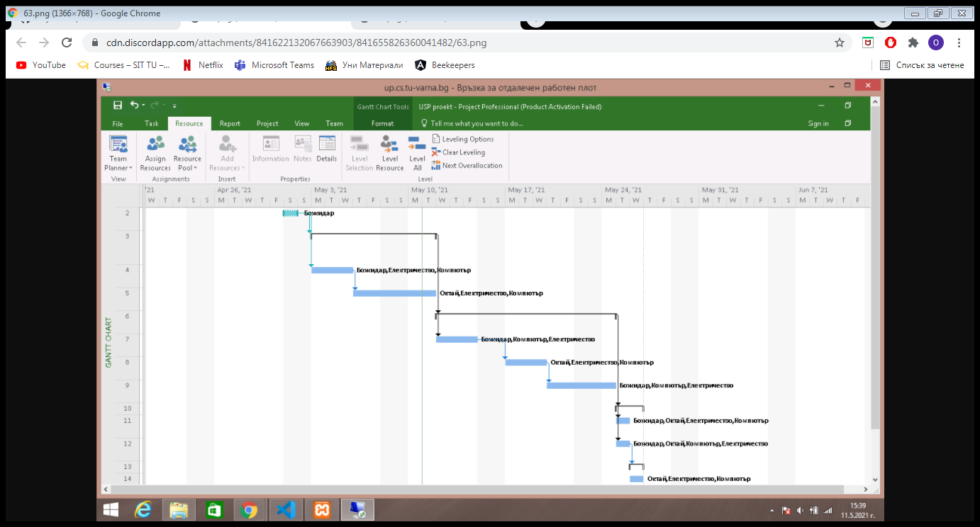

**Диаграма на свършена работа:**

**Диаграма на бюджет:**

**Таблица на бюджет:**

|  |  |  |  |
| --- | --- | --- | --- |
| **Name** | **Actual Cost** | **Remaining Cost** | **Cost** |
| **Начало** | **0$** | **0$** | **0$** |
| **Анализ на изисквания** | **200$** | **0$** | **200$** |
| **Планиране** | **400$** | **50$** | **$450$** |
| **Разработка** | **1000$** | **200$** | **1200$** |
| **Тестване** | **300$** | **0$** | **300$** |
| **Документиране** | **200$** | **0$** | **200$** |

**Диаграма на ресурси:**

# **Бизнес правила:**

Потребителят има право да търси по всички комбинации от критериите.

Потребителят няма право да въвежда, ако не е попълнил марка и модел.